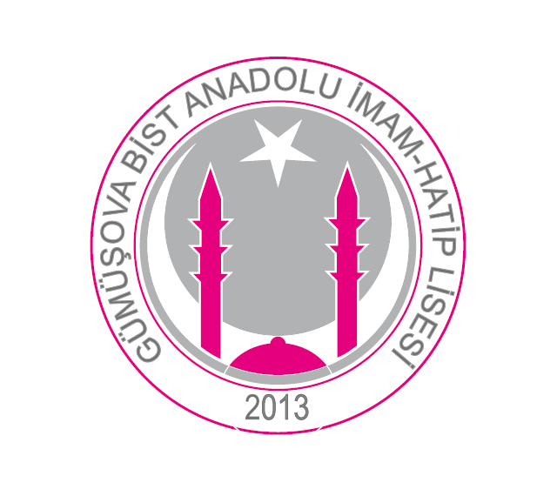
GÜMÜŞOVA – DÜZCE
GÜMÜŞOVA BİST ANADOLU
İMAM HATİP LİSESİ

BRİFİNG DOSYASI
2023-2024

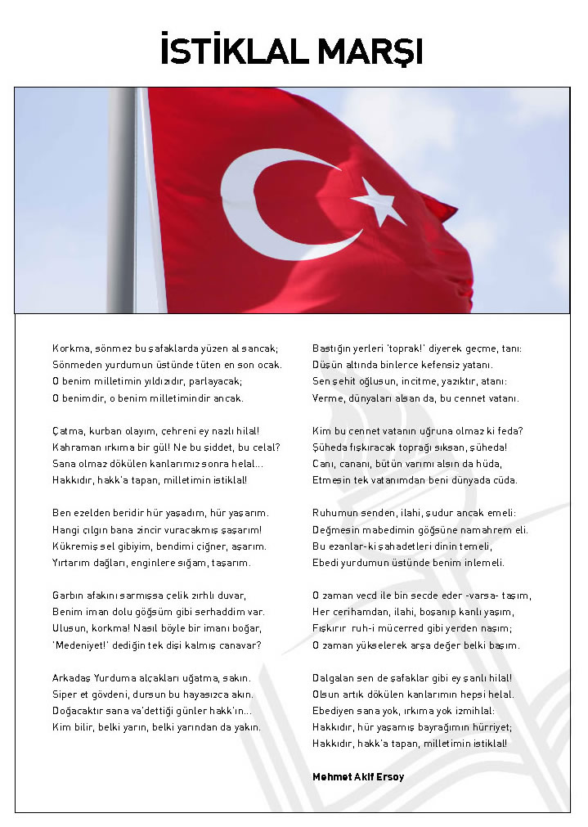
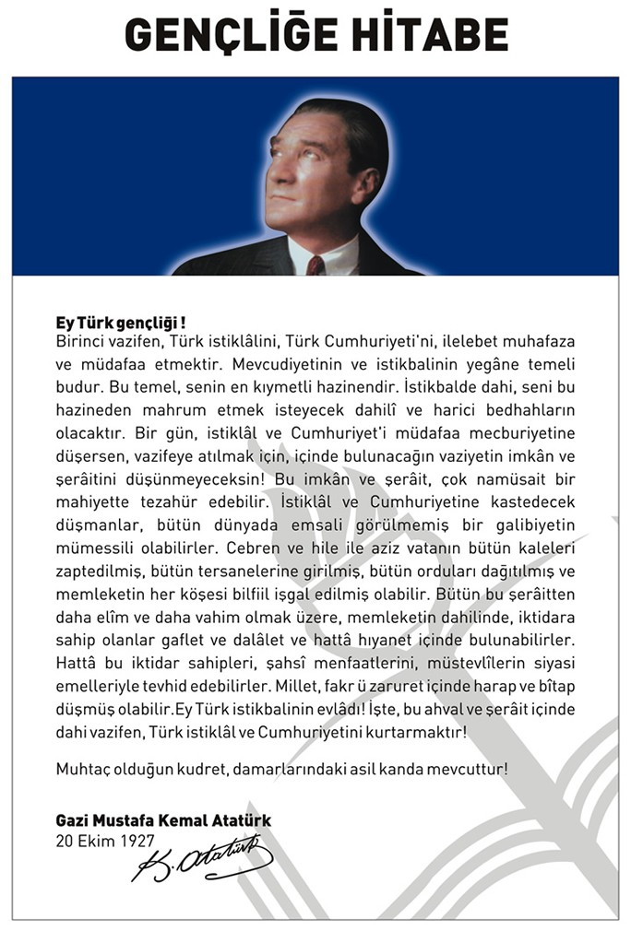
İÇİNDEKİLER
- BÖLÜM
- OKULUN ADI
- ADRESİ
- İLETİŞİM BİLGİLERİ
- MİSYON
- VİZYON
- ÖĞRENİM ŞEKLİ
- OKUTULAN YABANCI DİL
- KİTAPLIKTAKİ KİTAP SAYISI
- OKUL MÜDÜRÜ
- BÖLÜM
- OKULUN TARİHÇESİ
- OKULUN ÖZELLİKLERİ
- OKULA GİRİŞ İÇİN ÖZEL ŞARTLAR
- OKUTULAN SEÇMELİ DERSLER
- ÖĞRENCİ BAŞARILARI
- BÖLÜM
- OKULUN BİNA DURUMU
- Binanın Özellikleri
- Dershaneler
- Laboratuar
- Kütüphane
- Mescit
- Arşiv
- Konferans Salonu
- Yemekhane
- SPOR SALONU
- İDARE ODALARI
  - Bina Kullanım Durumu
- BÖLÜM
- PERSONEL ve ÖĞRENCİ DURUMU
- İdareci Sayısı
- Öğretmen Sayısı
- Memur ve Hizmetli
- 2023-2024 Eğitim Öğretim Yılı Personel Listesi
- NORM KADRO
  - Norm Kadro Dağılımı
  - Sayısal Olarak Okulun Yönetici-Öğretmen Durumu
  - Sınıflara Göre Öğrenci Sayıları
- BÖLÜM
- OKULUN SORUNLARI
- OKUL BİNASI İLE İLGİLİ SORUNLAR
- ÖĞRETMEN, YÖNETİCİ İHTİYAÇ-FAZLALIĞI
- DİĞER PERSONELİN SAYISI İLE İLGİLİ SORUNLAR
- OKULUMUZUN PROJELERİ

GÜMÜŞOVA BİST ANADOLU
İMAM HATİP LİSESİ

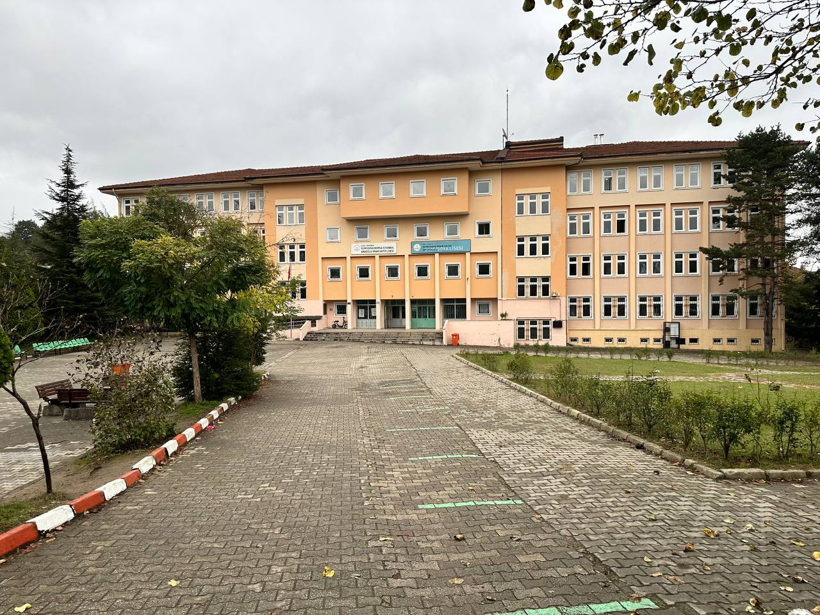

I. BÖLÜM

A – OKULUN ADI : Gümüşova BİST Anadolu İmam Hatip Lisesi

B – ADRESİ : Kültür Mah. Okullar Cad. no:34 Gümüşova / DÜZCE

C – İLETİŞİM BİLGİLERİ : Web : gumusovabistaihl.meb.k12.tr
E-Posta : 751731@meb.k12.tr
gumusova081@gmail.com

Telefon : 0 (380) 731 20 19
0 (380) 731 21 64
Fax : 0 (380) 731 34 44

D – MİSYON : Öğrencilerimizin zihninde, insana, düşünceye, özgürlüğe, ahlâka ve kültürel mirasa saygıya dayanan bir din öğretimi anlayışının yayılmasına katkıda bulunmak.

E – VİZYON : Kültürel mirası değerlendirebilen, yaşanan hayatı yorumlayabilen, problemlere çözüm üretebilen, bireyler yetiştirmek.

F – ÖĞRENİM ŞEKLİ : Normal

G - OKUTULAN YAB. DİL :İngilizce , Arapça

H – KÜTÜPHANE KİTAP SAYISI : 2500

I – OKUL MÜDÜRÜ :Nazım BAHADIR

II. BÖLÜM

A–OKULUN TARİHÇESİ :
Okulumuz ; Türk milletinin , milli , ahlaki , insani , manevi ve kültürel değerlerini benimseyen, koruyan ve geliştiren ; Atatürk ilke ve inkılaplarına bağlı olarak insan sevgisine dayalı ,beden ahlak , ruh ve duygu bakımından dengeli, sağlıklı bir karaktere mensup; yapıcı , ilgi , istidat ve kabiliyetli , bilgili ; kendini ve milletini daima yüceltmeye çalışan, sorumluluğunu ve onurunu hak ve adaletini her şeyin üstünde tutan, fert ve millet olarak hür ve bağımsız yaşayabilme duygusuna sahip insan yetiştirme amacıyla , 1967 yılında , geçici bir binada , Gümüşova Ortaokulu olarak eğitim ve öğretime açıldı. Şimdiki kullanılan okul binası , 2005 yılında Borsa İstanbul tarafından yaptırılarak aynı yıl eğitim öğretim hizmetinde kullanılmaya başlandı.
16 derslikli ve bodrum artı 4 katlı olarak inşa edilen okul binası , önce Gümüşova Anadolu Lisesi olarak devam ederken Gümüşova Lisesine devredildi. Gümüşova Lisesinin Gümüşova İmam Hatip Lisesine dönüştüğü 02 Temmuz 2013 tarihinin ardından 2016 yılında Gümüşova BİST Anadolu İmam Hatip Lisesi adını almış ve halen bu şekilde eğitim öğretime devam etmektedir.
B–OKULUN ÖZELLİKLERİ : Öğretim şekli normal.

C–OKULA GİRİŞ İÇİN ÖZEL ŞARTLAR : Yoktur.

D–OKUTULAN SEÇMELİ DERSLER :2023-2024 Eğitim ve Öğretim Yılı’nda okulumuzda okutulacak seçmeli dersler 13.09.2023 tarihinde yapılan Öğretmenler Kurul toplantısında seçilerek uygulanması kararlaştırılmıştır.

11.Sınıflarda:
- Coğrafya ( 1 saat )
- Türk Edebiyatı
- Tarih
- Matematik
- Bilgisayar Bilimi
- Biyoloji
- Fizik
- Kimya

12. Sınıflarda:
- Bilgisayar Bilimi
- Temel Matematik
- Dil Anlatım
- Osmanlı Türkçesi
- Coğrafya
- Çağdaş Türk Dünya Tarihi

E–ÖĞRENCİ BAŞARILARI :Sosyal, Kültürel ve Sportif faaliyetlerde başarılar elde etmiş, Okulumuz Spor Köşemiz’ de bunlara ait alınan şilt, kupa ve madalyaları ve belgeleri sergilemekten onur duymaktayız. Son sınıf öğrencilerimizin sonuçları ; 39 öğrencimizin 34 tanesi sınava girmiş ve 5 tanesi lisans 5 tanesi ön lisans toplamda 10 kişi yerleşmiştir.

ÖSYS YERLEŞTİRME SONUÇLARI
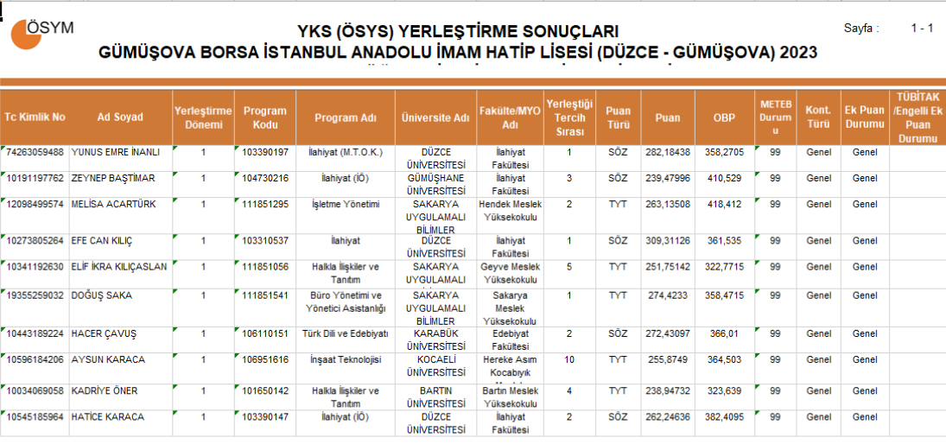
2023 YILI GENEL LİSE ÖĞRENCİLERİMİZİN YERLEŞTİRME LİSTESİ

III. BÖLÜM

1- Binanın Özellikleri :Okul tek bina olup 5 katlıdır. Okulumuz 4206 m² alana betonarme yapı olarak inşa edilmiştir. Isınma doğalgaz ile sağlanmaktadır.

2- Dershaneler :Okulumuz zemin katında 4, 1.katında ise 4 , 2.katında 4 ve 3.katında 4 olmak üzere toplam 16 derslik kullanılmaktadır. Kur’an-ı Kerim derslerimizi ise mescidimizde ayrı olarak işlenmektedir.

3- Laboratuar :Okulumuzda bir adet Bilişim Teknolojileri laboratuarı bulunmaktadır.

4- Kütüphane :Okulumuzda Açık Kütüphane bulunmaktadır.
Kütüphanemizde 2500 adet kitap bulunmaktadır.

5- Mescit ve şadırvan :Okulumuzda erkek ve kız olmak üzere iki adet mescit ve bir adet şadırvanımız bulunmaktadır.

6- Arşiv : 1 adet Arşivimiz mevcuttur.

7- Konferans Salonu :Okulumuzda konferans salonu bulunmaktadır.

8- Yemekhane :Okulumuz taşımalı eğitim kapsamında bulunduğundan dolayı bir adet yemekhanemiz bulunmaktadır.

B – SPOR SALONU :Okulumuzda spor salonumuz bulunmamaktadır.

C – İDARE ODALARI :Okulumuzda 1 adet Müdür, 2 adet Müdür Yardımcısı, 1 adet Öğretmen Odası ve 1adet Memur Odası bulunmaktadır.

BİNA KULLANIM DURUMU

SIRA | SAYI | BİRİM
1 | 15 | DERSLİK
2 | 1 | LABARATUAR
3 | 1 | KÜTÜPHANE
4 | 1 | MÜDÜR ODASI
5 | 2 | MÜDÜR YARDIMICISI
6 | 1 | ÖĞRETMENLER ODASI
7 | 2 | MESCİT
8 | 1 | ŞADIRVAN
9 | 1 | REHBERLİK
10 | 1 | SPOR ODASI
11 | 1 | MEMUR ODASI
12 | 1 | ARŞİV
13 | 1 | KONFERANS SALONU
14 | 1 | TASARIM BECERİ ATÖLYESİ

IV. BÖLÜM

A – PERSONEL ve ÖĞRENCİ DURUMU
1- İdareci Sayısı :1 Müdür, 2 Müdür Yardımcısı bulunmaktadır.

2- Öğretmen Sayısı :Okulumuzda 2023-2024 Eğitim ve Öğretim Yılı itibariyle; 33 öğretmen 3 İdareci görev yapmaktadır.

3- Memur ve Hizmetli :Okulumuzda 1 Memur bulunmaktadır. 1 kadrolu hizmetli, 2 tane de görevlendirilen olmak üzere toplam 4 hizmetli bulunmaktadır.

 | Nazım BAHADIR | Müdür
 | Mahmut İNALÇUK | Müdür Yardımcısı
 | Nihat ÖZKAN | Müdür Yardımcısı
 | Selçuk BAKIR | Matematik Öğretmeni
 | Ersin TUNÇER | Matematik Öğretmeni
 | Fatma ÖNDER | Matematik Öğretmeni
 | Elif ÖZTÜRK | Matematik Öğretmeni
 | Burcu ALTUNTAŞ | Edebiyat Öğretmeni
 | Meryem KARACA | Edebiyat Öğretmeni
 | Özgür AYDINOĞLU | Edebiyat Öğretmeni
 | Mücahit YILMAZ | Rehber Öğretmen
 | Ömer HIDIR | Beden Eğitimi Öğretmeni
 | Aslan YILMAZ | Tarih Öğretmeni
 | Okan Evren KARAKUŞ | Tarih Öğretmeni
 | Dilan AKKUŞ | İHL Meslek Dersleri Öğretmeni
 | Ayşegül ÖZMEN | İHL Meslek Dersleri Öğretmeni
 | Mehmet Emre HASBOLAT | İHL Meslek Dersleri Öğretmeni
 | Erol BAYRAKTAR | İHL Meslek Dersleri Öğretmeni
 | Ayhan SARI | İHL Meslek Dersleri Öğretmeni
 | Sema GEZER | İHL Meslek Dersleri Öğretmeni
 | Burcu AKBULUT | İngilizce Öğretmeni
 | Fatma TURHAN | İngilizce Öğretmeni
 | Yasin BIYIKLI | Bilişim Teknolojileri ve Yazılım Öğretmeni
 | Murat BİLGİN | Bilişim Teknolojileri ve Yazılım Öğretmeni
 | Hakan OĞUZ | Din Kültürü ve Ahlak Bilgisi Öğretmeni
 | Yasemin BİNGÖL | Din Kültürü ve Ahlak Bilgisi Öğretmeni
 | Zeynep OĞUZ | Din Kültürü ve Ahlak Bilgisi Öğretmeni
 | Şaban BOZ | Türkçe Öğretmeni
 | Hasan ÇİÇEK | Türkçe Öğretmeni
 | Esra ALBAYRAK | Fen Bilgisi Öğretmeni
 | Ayhan GÖNEM | Fizik Öğretmeni
 | Ayşe SÖZEN | Görsel Sanatlar Öğretmeni
 | Özlem NURAY | Biyoloji Öğretmeni
 | Özgür TOPALOĞLU | Kimya Öğretmeni
 | Feyza ÇAKMAK | Felsefe Öğretmeni
 | Sevgi ÜSTÜNEL | Sosyal Bilgiler Öğretmeni
 | Uğur VATAN | Memur

NORM KADRO DAĞILIMI

 | KADROLU | ÜCRETLİ | İMAM | GÖREVLENDİRME | GÖREVLENDİRME  BAŞKA KURUMA | TOPLAM
İDARECİ | 1 | - | - | 2 | - | 3
ÖĞRETMEN | 30 | 3 | - | 0 | - | 33
HİZMETLİ | 2 | - | - | 2 | - | 4
TOPLAM | 33 | 3 | - | 4 | - | 40

2022-2023 ÖĞRETİM YILINA AİT SINIFLARA GÖRE ÖĞRENCİ SAYILARI BİLGİLERİ

SIRA NO | SINIF | ERKEK | KIZ | TOPLAM
1 | 9-A | - | 20 | 20
2 | 9-B | 22 | - | 22
3 | 10-A | - | 18 | 18
4 | 10-B | 11 | - | 11
5 | 11-A | 6 | 9 | 15
6 | 12-A | 8 | 8 | 16
7 | 12-B | - | 21 | 21
8 | 12-C | 14 | - | 14
LİSE TOPLAM |  | 61 | 76 | 137
9 | 5-A | - | 14 | 14
10 | 5-B | 15 | - | 15
11 | 6-A | 11 | 11 | 22
12 | 7-A | - | 16 | 16
13 | 7-B | 10 | - | 10
14 | 8-A | - | 18 | 18
15 | 8-B | 21 | - | 21
ORTAOKUL TOPLAM |  | 57 | 59 | 116
GENEL | TOPLAM | 118 | 135 | 253

V. BÖLÜM

A – OKULUN SORUNLARI : Daha önceden belirttiğimiz öğretmen sirkülasyonu engellenmiştir. Okulumuz bünyesinde Gümüşova İlkokulu 4.sınıflarının da bulunması bazı problemler oluşturmaktadır. Okul binasında yapılan testlerde bazı sorunların olduğu tespit edip gerekli önlemler alınmaya çalışılmaktadır. Okullardaki bilgisayarlarımız hem sayı hem de yeterlik olarak eksiktir.Ayrıca sorun çıkaran akıllı tahtalarımızda oluşan problemlerin çözümü için gerekli maddi destek sağlanamamaktadır.

B – OKUL BİNASI İLE İLGİLİ SORUNLAR : Okul binasının toprağa gömülü kısmı okul temeline su girmesine neden oluyor ,bu engellenebilirse binanın ömrü uzar

C – ÖĞRETMEN, YÖNETİCİ İHTİYAÇ-FAZLALIĞI : Okulumuzda meslek dersleri öğretmenlerine ihtiyaç duyulmaktadır.

D – DİĞER PERSONELİN SAYISI İLE İLGİLİ SORUNLAR : Kadrolu memur , kadrolu hizmetli ve güvenlik elemanı ihtiyaçlarımız bulunmaktadır.

E – PROJELERİMİZ

DEVAM EDEN PROJELERİMİZ

    - GENAP(GÜMÜŞOVA’DA EĞİTİM NİTELİĞİNİ ARTIRMA PROJESİ)
    - BESLENME DOSTU OKUL PROJESİ
    - HER SINIFIN YETİM BİR KARDEŞİ VAR
    - BAŞARIYA BİR ADIM PROJESİ(DENGE)
    - ADINI SEN KOY

OKULUMUZDAN KARELER
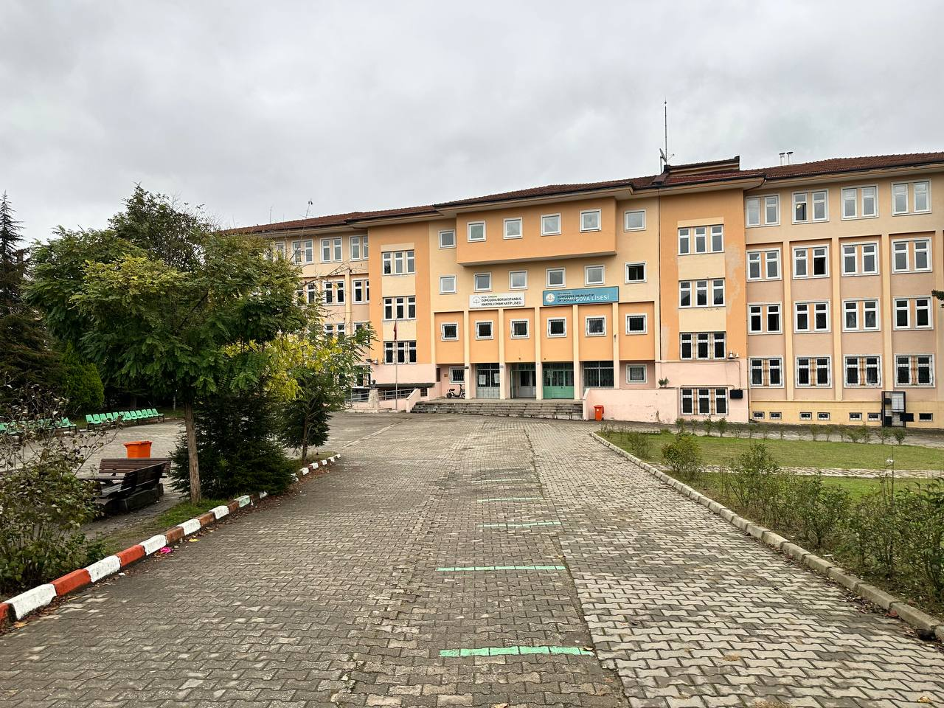

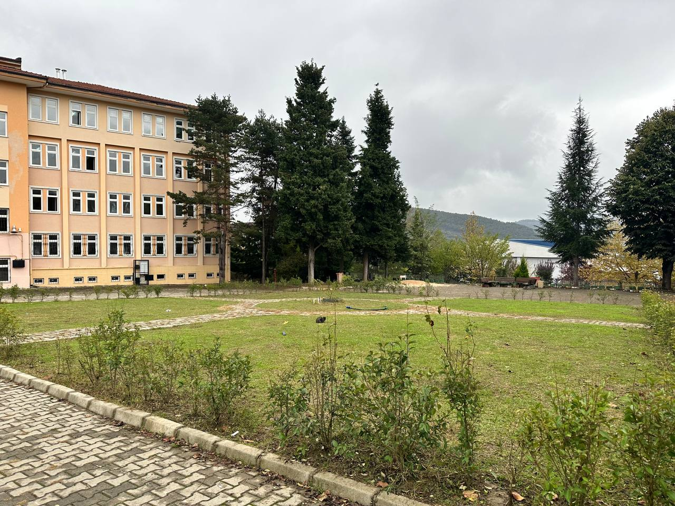

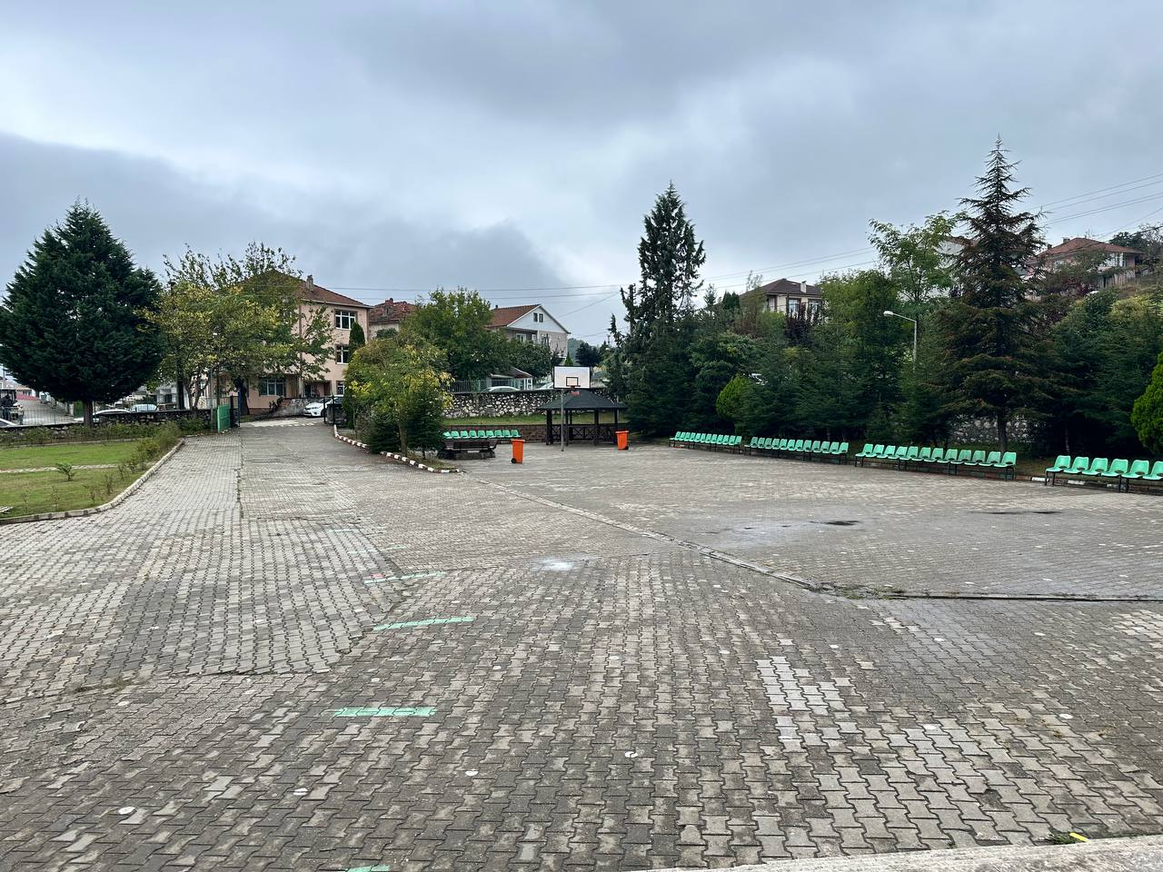

ÖĞRETMENLER ODAMIZ VE BEKLEME SALONU
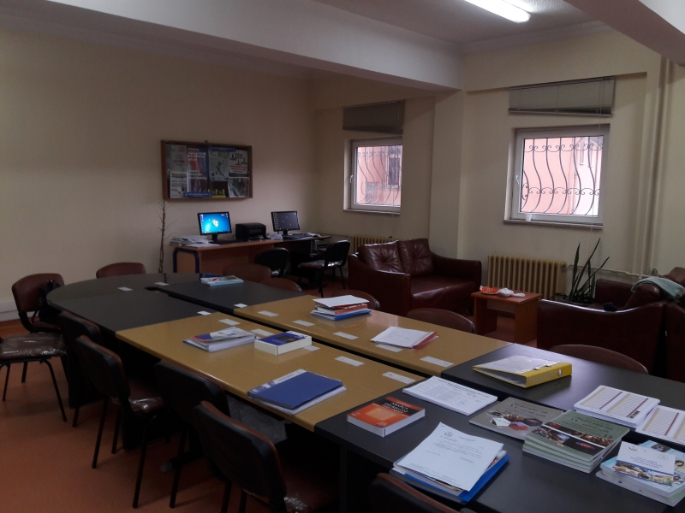

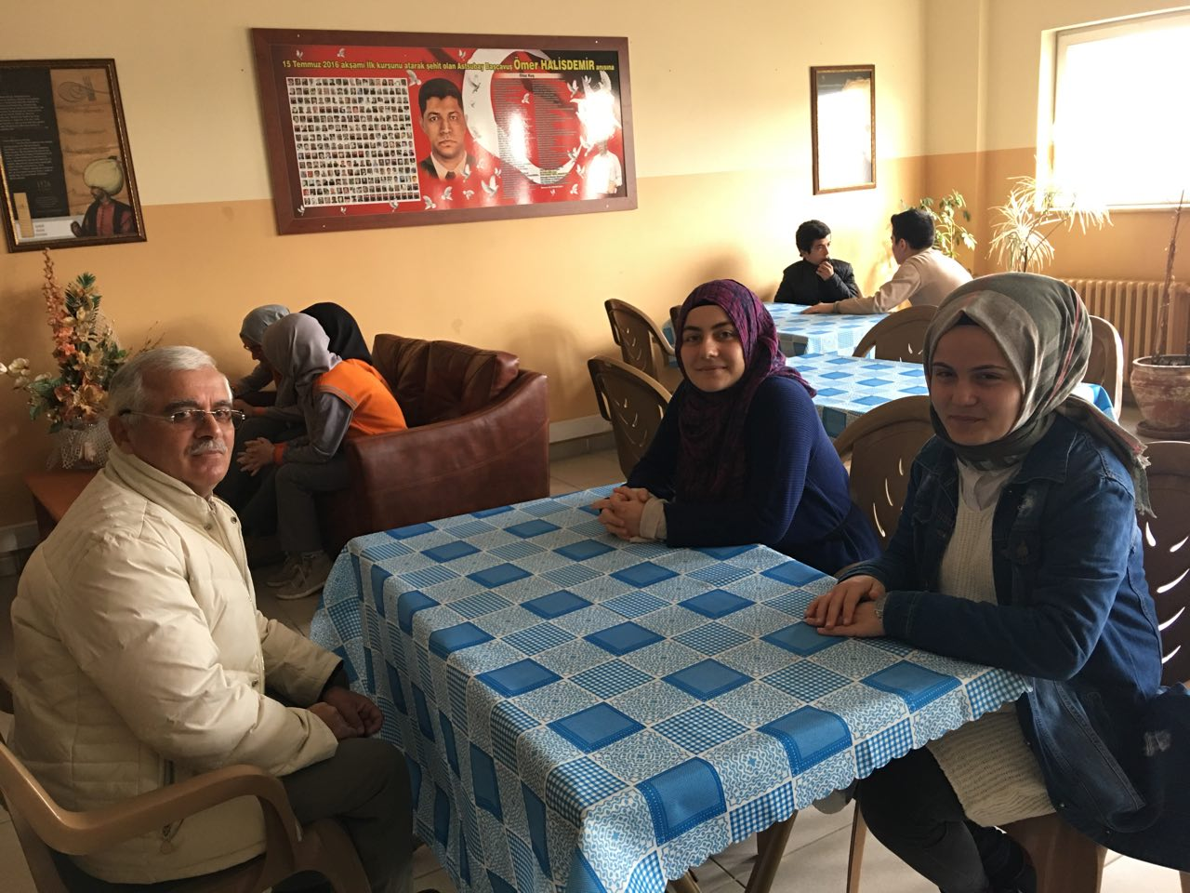
ÇOK AMAÇLI SALONUMUZ
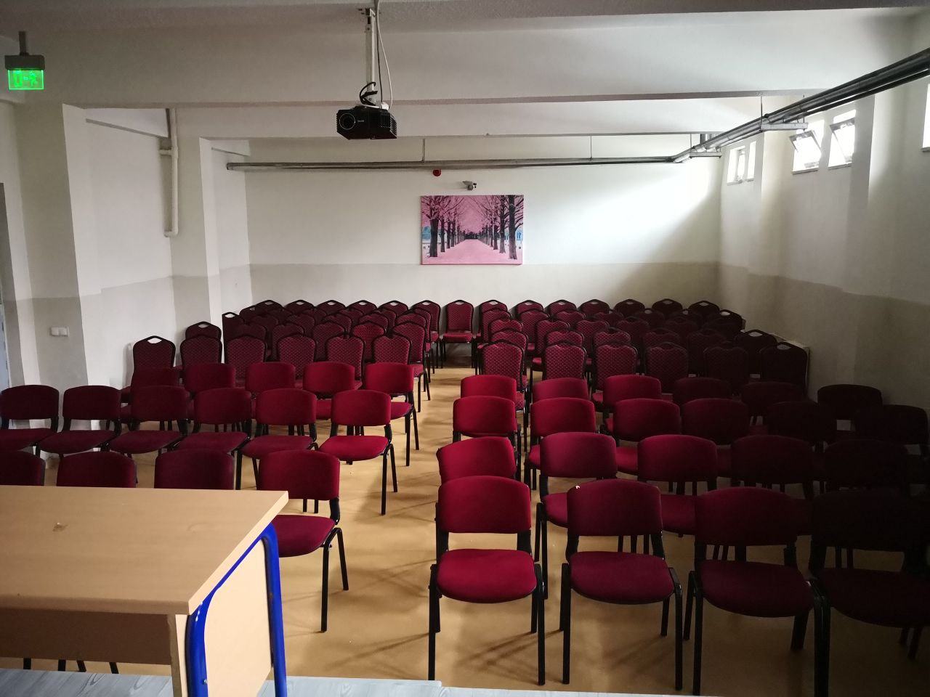

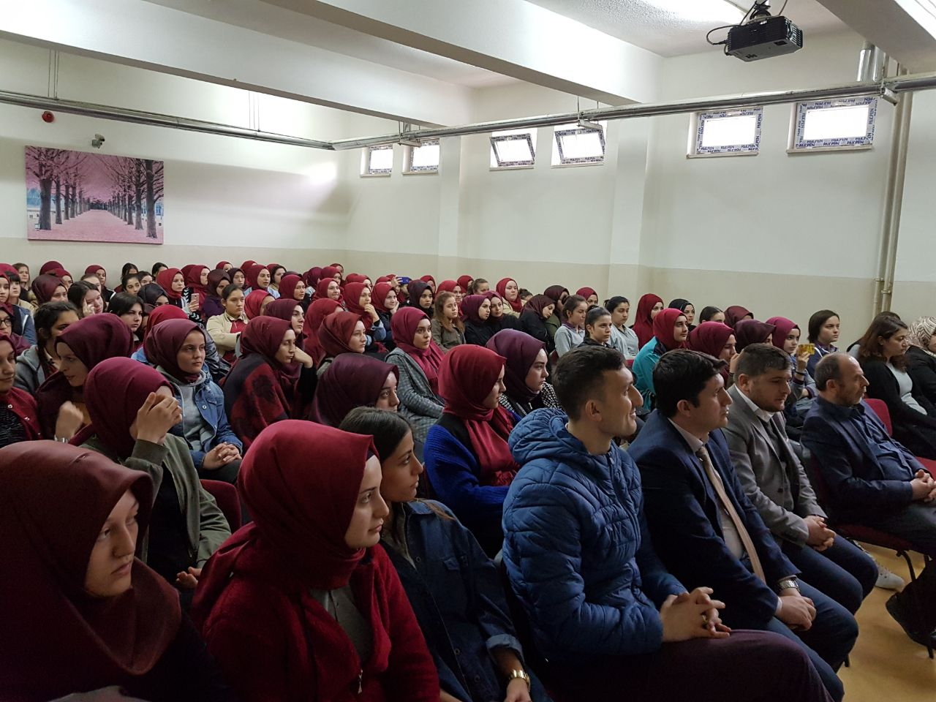
AÇIK KÜTÜPHANEMİZ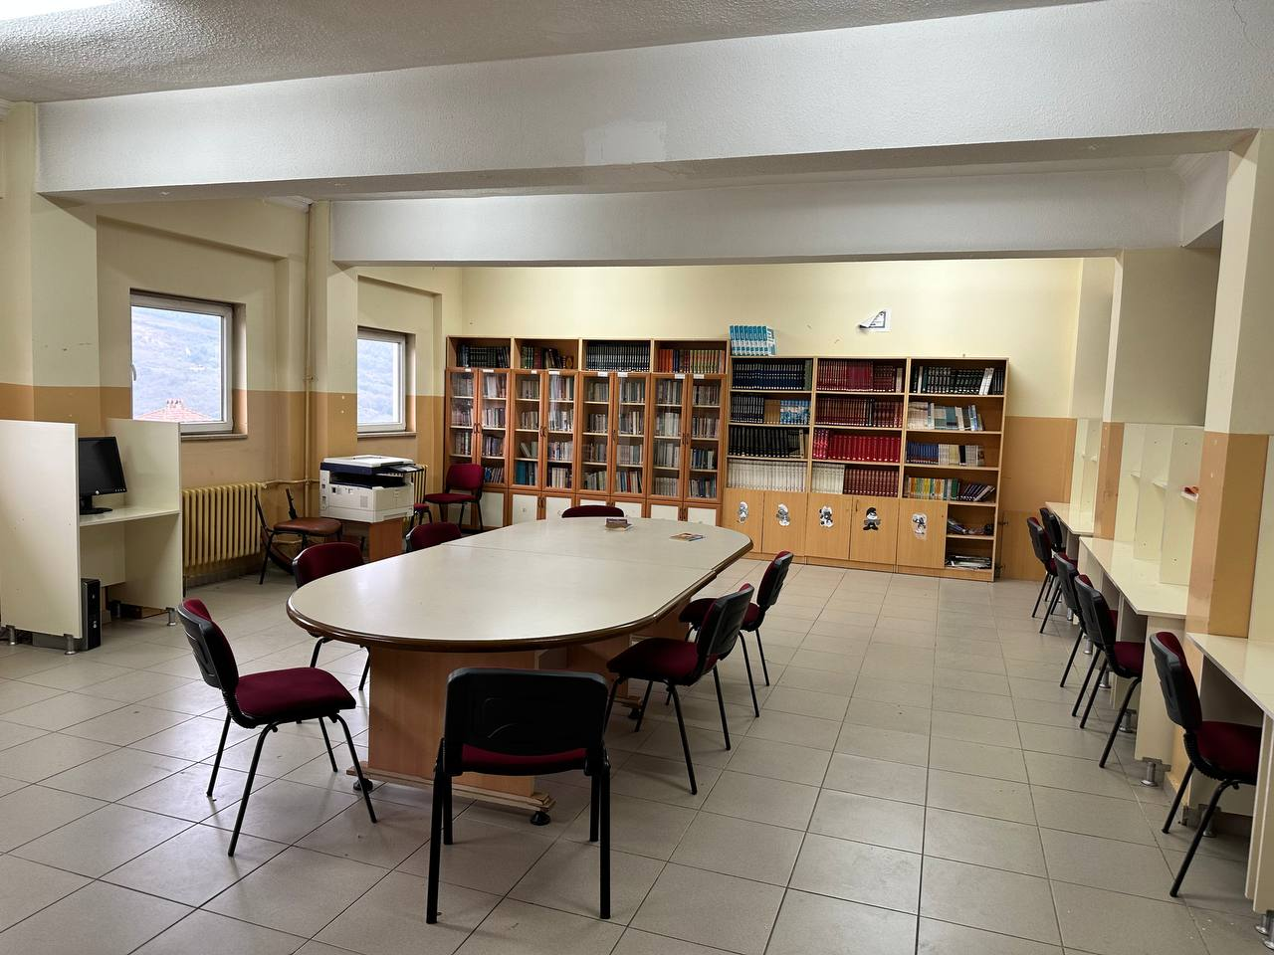MESCİTİMİZ

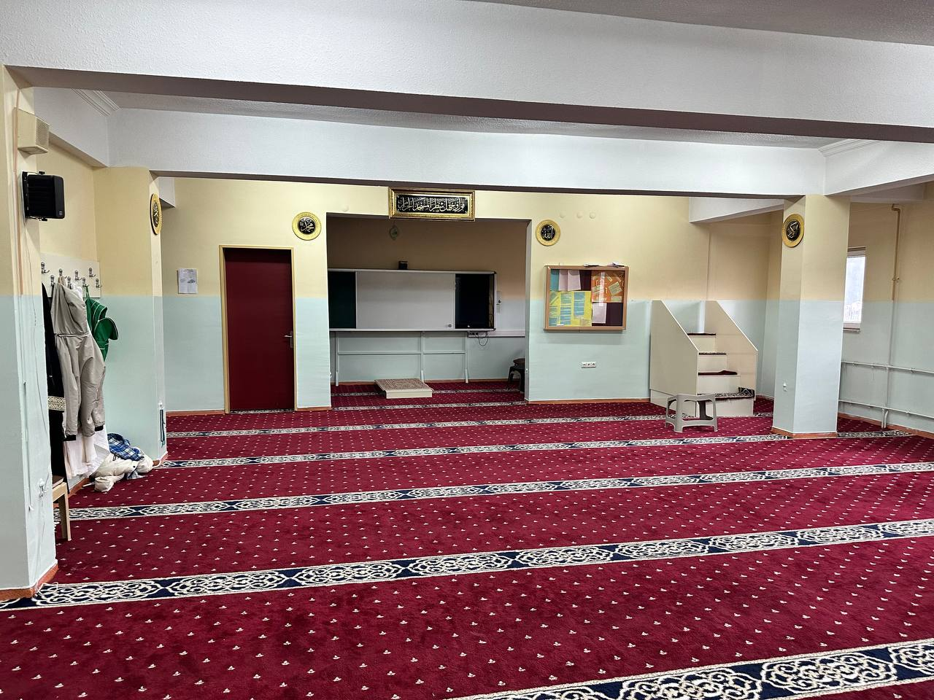
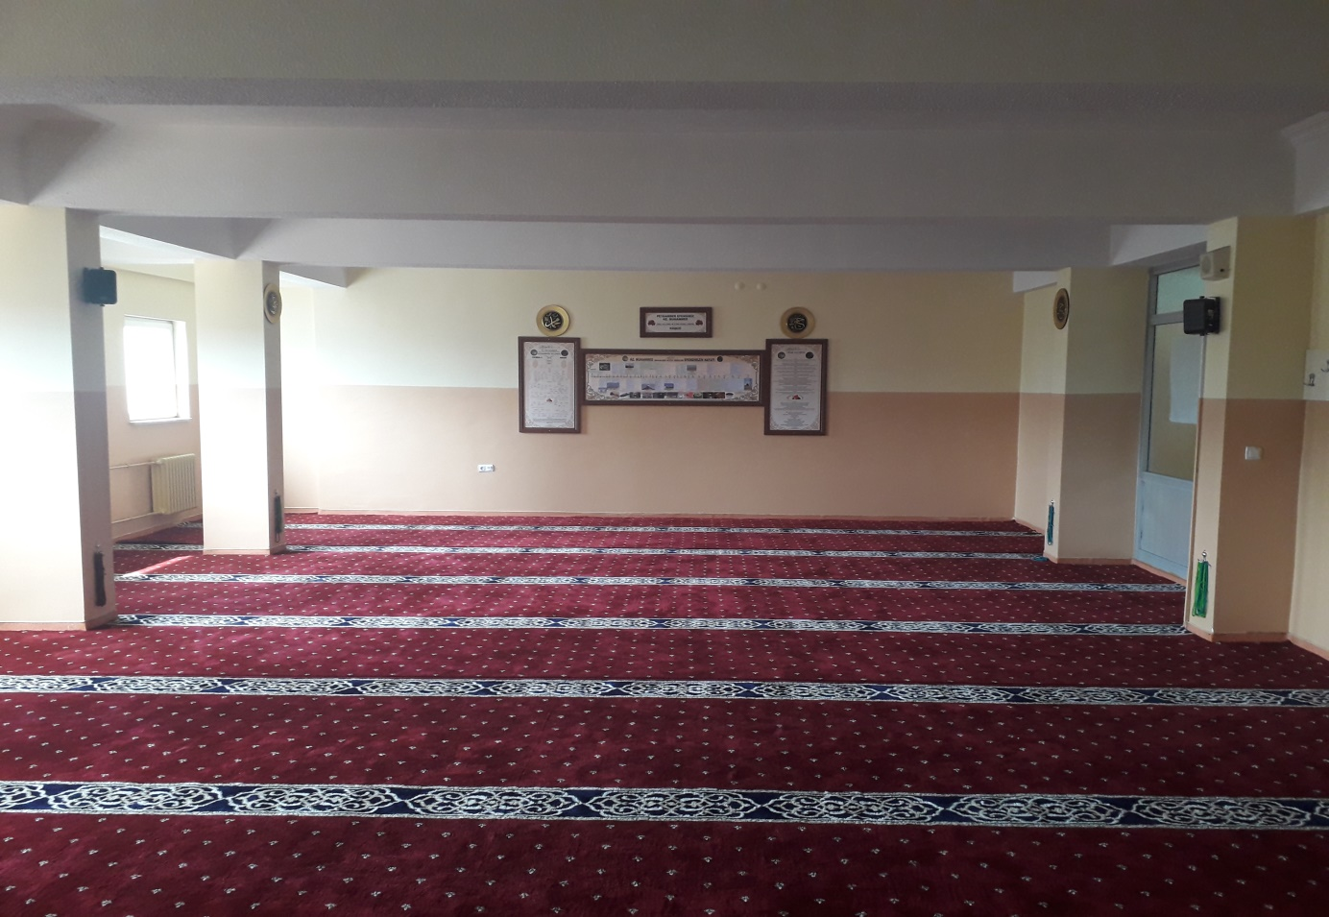

OKUL BAHÇEMİZ
